ОТЧЕТ
о проделанной работе отдела по делам молодежи и спорту с 22 по 28 ноября 2021 г.
День недели | Фото | Отчет о работе
22 ноября |  | С 22 по 28 ноября продолжатся работа волонтеров по доставке лекарств больным COVID-19  (г.Нурлат и Нурлатский район)
22 ноября | 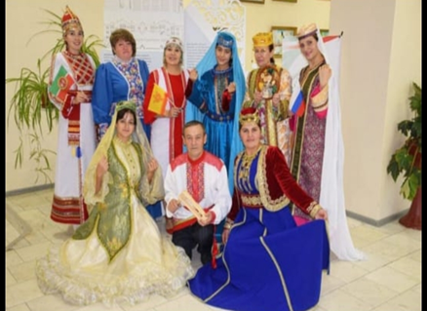 | Видеоролик на тему: «Традиция быть вместе», посвященный Году родных языков и народного единства  (Место проведения: г.Нурлат, ул.Заводская д.17а)
22 ноября | 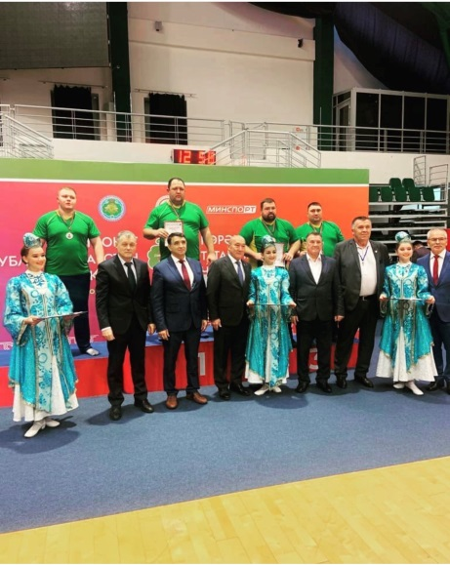 | С 21 по 23 ноября участие представителей Нурлатского района в Чемпионате Республики Татарстан 2021 года по корэш (г.Казань)
23 ноября | 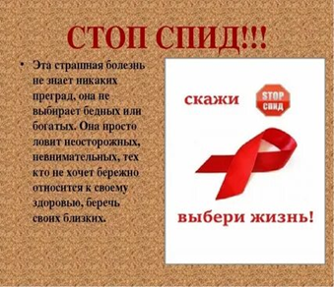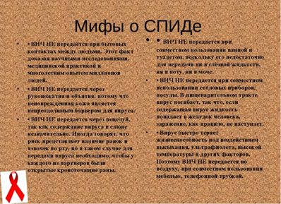 | Онлайн – Информационная акция на тему: “Стоп,СПИД!” профилактическое мероприятие.  (Место проведения: г.Нурлат, ул.Заводская д.17а)
23 ноября | 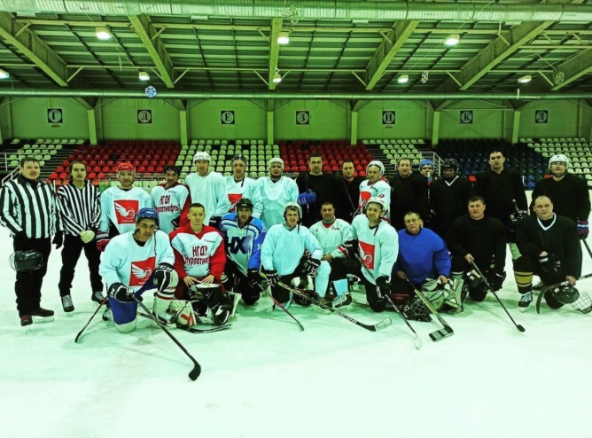 | Проведение ночной хоккейной лиги среди мужских команд  АЙСБЕРГ-ЛЕДОКОЛ (3:8)
23 ноября | 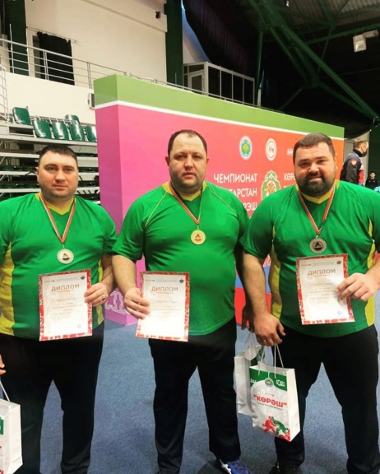 | Сборная команда Нурлатского района приняла участие в Чемпионате Республики Татарстан по Корэш 2021 года.  Гимадиев Ильфат Ильгизович 3 место  (г.Казань)
23 ноября | 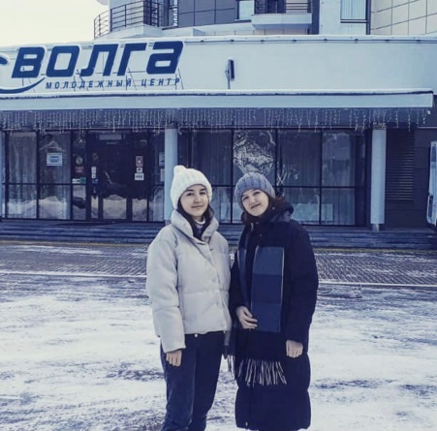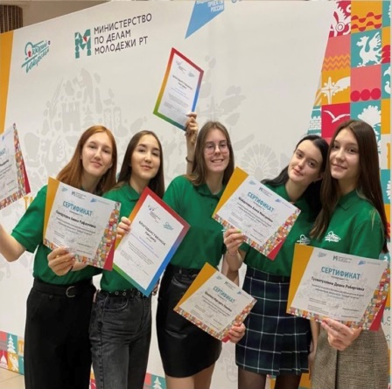 | С 23 по 26 ноября представители Нурлатского района приняли участие в Итоговом форуме добровольцев в МЦ «Волга»
24 ноября | 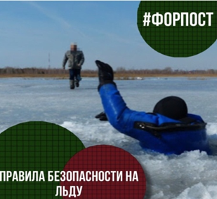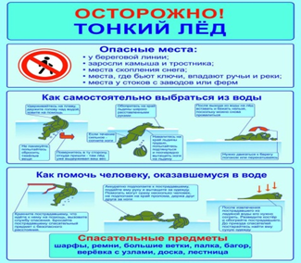 | Онлайн - информационная акция на тему: «Осторожно – тонкий лед!»  (Место проведения: г. Нурлат ул.Заводская д.17а”)
25 ноября | 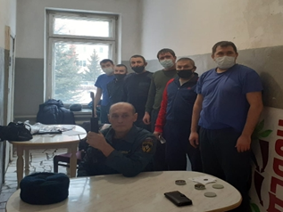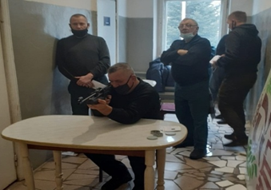 | Принятия нормативов ГТО (по стрельбе) в ФГКУ “125 Пожарная Часть ФПС по Республике Татарстан  (Место проведения: г.Нурлат, ул.им.Р.С.Хамадеева д.17)
25 ноября | 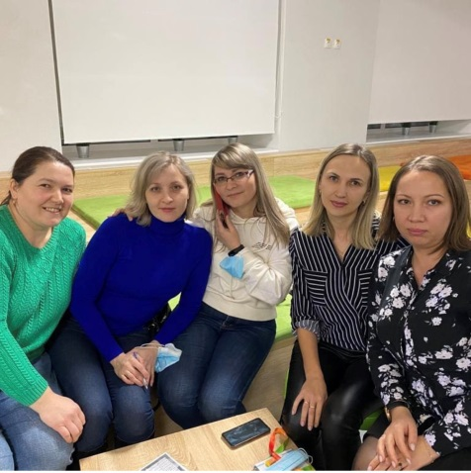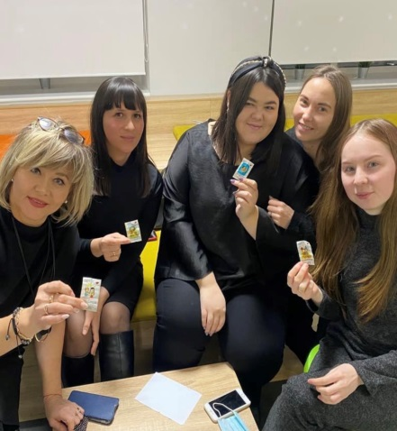 | Участие Нурлатской молодежи в интеллектуально-развлекательной игре КВИЗ «Крутые 90-е»  КДЦ «Грани»
25 ноября | 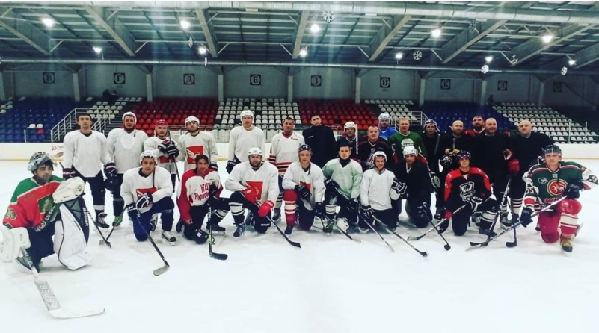 | Проведение ночной хоккейной лиги среди мужских команд  ПЕГАС-Атлант (4:4)
26 ноября | 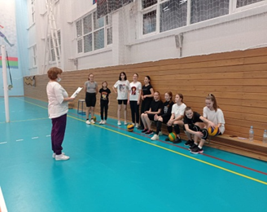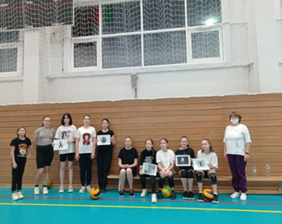 | Проведение акции «ВИЧ/СПИД. Как защитить себя и своих близких»  (Дворец спорта «Тулпар»)
26 ноября |  | Участие в Первенстве РТ по мини-футболу среди юношеских команд  2004-2005 гг.р., пгт. Аксубаево
27 ноября |  | Участие в Первенстве РТ по мини-футболу среди юношеских команд  2004-2005 гг.р., пгт. Аксубаево
27 ноября |  | Участие Первенства РТ по хоккею среди юношей 2007 г.р.(г.Актаныш)  Нурлат - Актаныш
27 ноября |  | Турнир по мини-футболу среди разных родов войск, посвященный памяти земляка, погибшего на Северном Кавказе при исполнении воинского долга, приуроченный празднования Дня морской пехоты  (ДС «Тулпар»)
27 ноября | 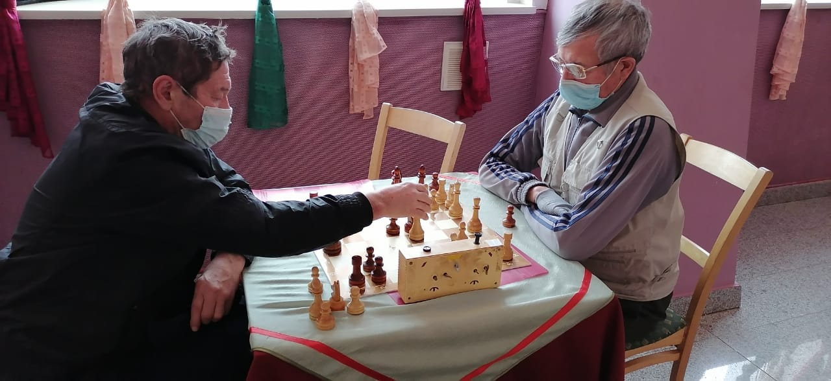 | Проведение XXXIX Чемпионата  Нурлатского муниципального района и г. Нурлат по шахматам ГДК
27 ноября | 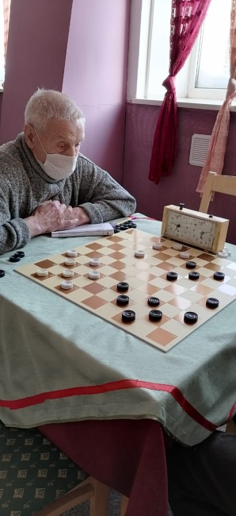 | Проведение XXVII Чемпионата  Нурлатского муниципального района и г. Нурлат по русским шашкам ГДК
28 ноября |  | Участие в Первенстве РТ по хоккею среди юношей 2009 г.р. (г.Актаныш)  Нурлат – Актаныш
28 ноября | 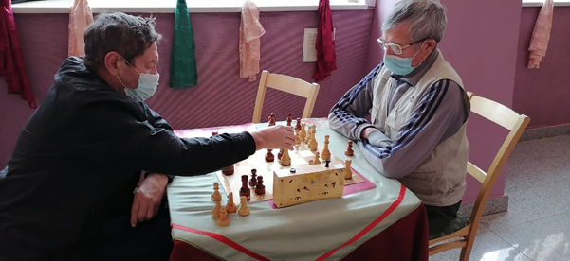 | Проведение XXXIX Чемпионата  Нурлатского муниципального района и г. Нурлат по шахматам ГДК
28 ноября | 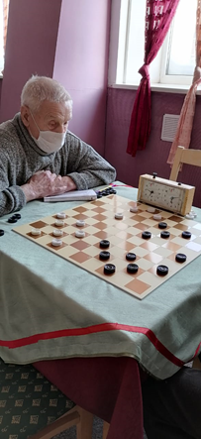 | Проведение XXVII Чемпионата  Нурлатского муниципального района и г. Нурлат по русским шашкам ГДК

Начальник отдела
по делам молодежи и спорту Р.М.Фатхутдинова

